实验十六 功和能

实验器材
朗威光电门传感器 ×2（LW-F851）、多用力学轨道及附件（LW-Q730）、计算机。

实验装置
如图所示。
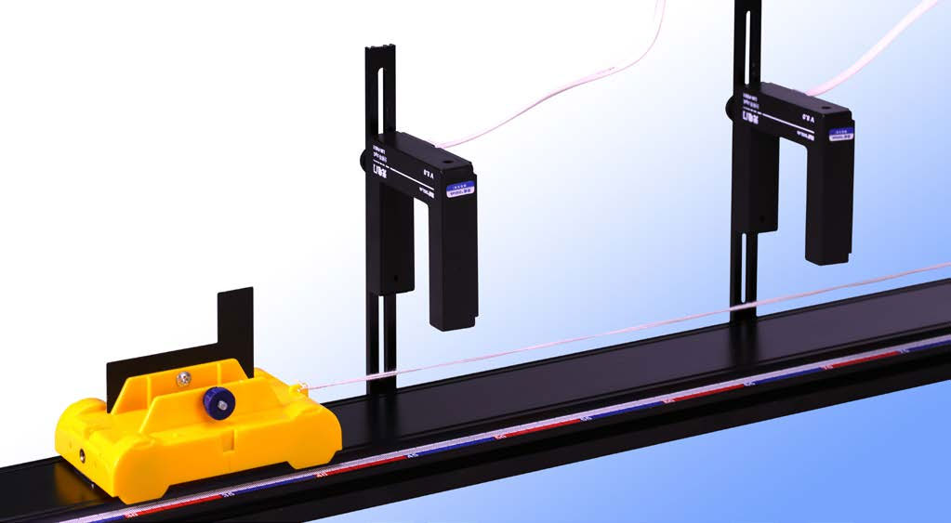

实验操作（通用软件）
1．参照实验十四操作步骤，得 5 组数据，确定两光电门之间的距离 s（本次实验为 0.30 m）；
2．设置“动能变化”、“功”的公式：E = M*((0.02/t_{二通道})^2 − (0.02/t_{一通道})^2)/2、W = F*s，在改变吊桶质量的情况下，重复实验，得如图 16 – 1 所示的计算结果；
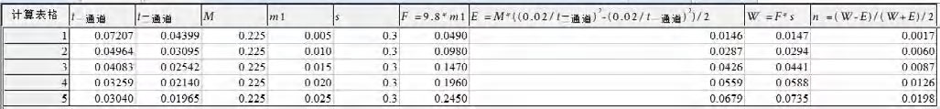
图 16 – 1 通用软件 功与能实验结果
3．设置“动能变化”与“功”间相对误差公式：n = (W − E) /(W + E) / 2，结果在误差允许范围内。
视频地址：http://llongwill.qybee.com/lecture/14417。

